Índice

- Historia de la empresa…………………………………… 2
- Organigrama…………..…………………………………... 3
- Proceso de negocio...……………………………………. 4

Historia de la empresa:

Victorio Altobello es una empresa familiar en crecimiento, su fábrica se encuentra ubicada en la zona norte de Rosario en Pedro Goyena 1023, mientras que su punto de venta más concurrido y espacioso contando con un gran muestrario de sus productos, se ubica a unas pocas cuadras en Bv. Rondeau 3042.
Desde sus inicios en 1959, esta empresa se dedica al diseño y fabricación de muebles para oficina buscando soluciones para que se pueda mejorar la jornada laboral y experimentar el placer de trabajar.
En esta empresa se busca ayudar a aprovechar al máximo la oficina del cliente, acompañando su pasión, y haciendo realidad su sueño, porque un proyecto empresarial exitoso es un sueño.
Trabajando en equipo, la empresa crea el diseño ideal para cada oficina tratando de dar siempre soluciones simples, eficaces y accesibles, que le permiten a cada cliente optimizar sus recursos y maximizar su rentabilidad.
Este objetivo es cumplido bajo una serie de criterios fundamentales para resultados excelentes, los cuales son:

- Sobresalir en cuestiones básicas.
- La inteligencia no se sobrepone al sentido común.
- El análisis no dificulta la acción.
- Hay gran esfuerzo en mantener la simplicidad.
- Persistencia en la calidad óptima.
- Halagar al cliente.
- Escuchar a los empleados y tratarlos con respeto.

Organigrama

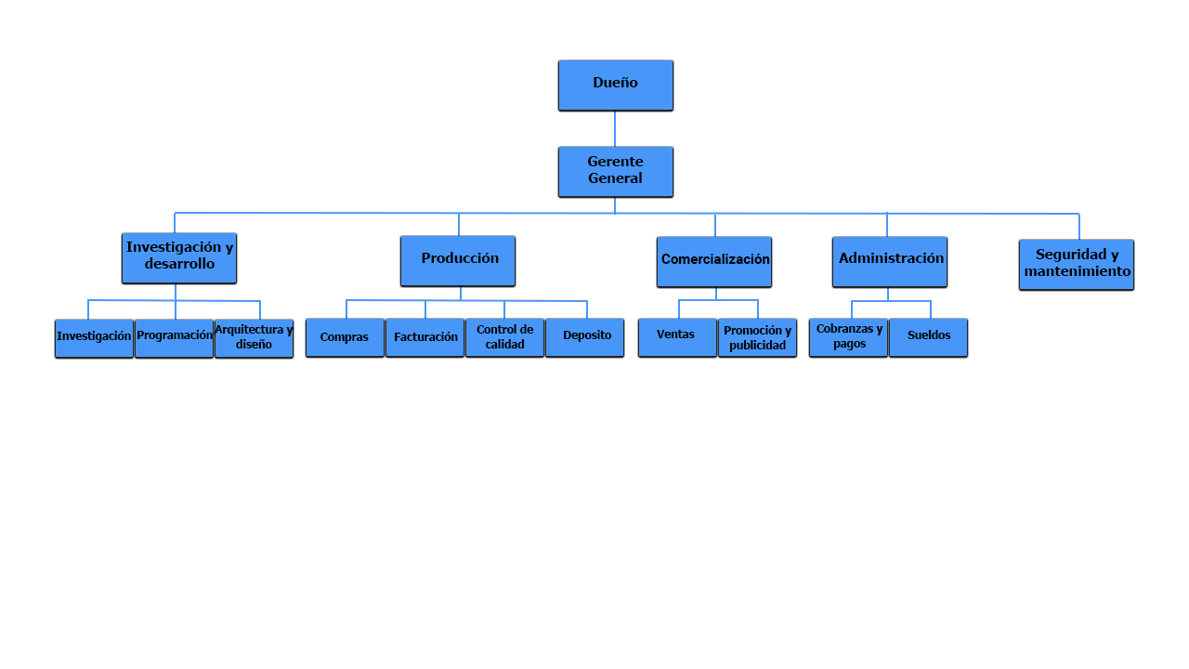

Proceso de Negocio elegido: Entrega de productos

